客户词条：工业光源 LED光源 智能视觉光源
行业词条：环形光源 环形无影光源
应用项目：
IC等半导体产品 PCB基板检测 产品外包装检测 标签检测等
高密度LED列阵 高亮度

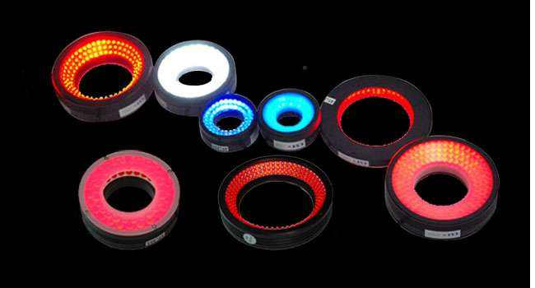

中科蓝海（扬州）智能视觉科技有限公司
联系人： 阚游鑫
联系电话：18952718880

客户词条：工业光源 LED光源 智能视觉光源
行业词条：条形光源 高亮度条形光源
应用项目：
LCD字符 叫胶片破损检测 液晶元件检测 大面积物体表面划痕
产品设计灵活 照射角度随意调整 可选配漫反射板

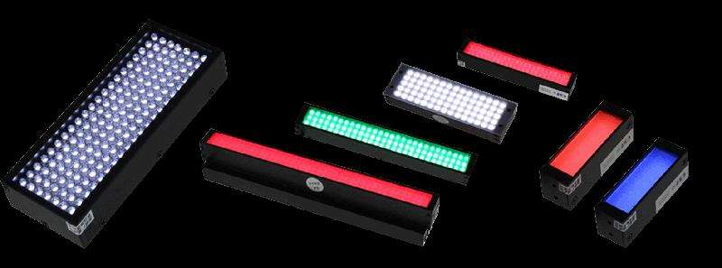

中科蓝海（扬州）智能视觉科技有限公司
联系人： 阚游鑫
联系电话：18952718880

客户词条：工业光源 LED光源 智能视觉光源
行业词条：面光源 平行面光源
应用项目：
外观轮廓测量 工件尺寸测量 透明物体表面划痕 胶片污点
具有更好的均匀性 光线柔和自然 亮度高

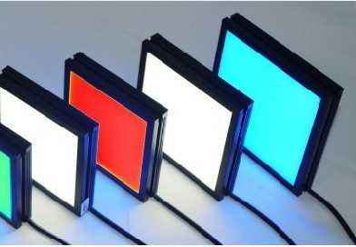

中科蓝海（扬州）智能视觉科技有限公司
联系人： 阚游鑫
联系电话：18952718880

客户词条：工业光源 LED光源 智能视觉光源
行业词条：圆顶光源
应用项目：
凹凸不平整 反光表面检测 金属玻璃反光较强的物体 易拉罐底部喷码
球面漫反射发光 漫反射无影光源 表面起伏 发光物体

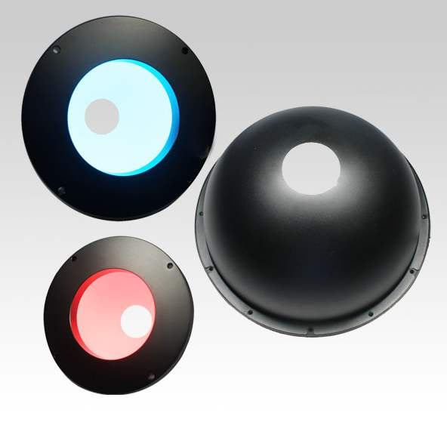

中科蓝海（扬州）智能视觉科技有限公司
联系人： 阚游鑫
联系电话：18952718880

客户词条：工业光源 LED光源 智能视觉光源
行业词条：同轴平行光源 平行面光源
应用项目：
反光平面上的外观缺陷 手机玻璃表面划伤 产品轮廓毛刺等
亮度高 均匀度好 平行度高

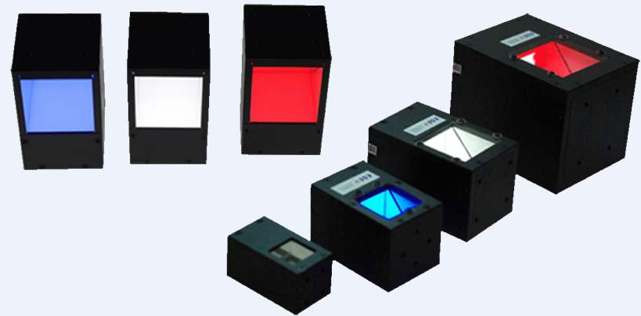

中科蓝海（扬州）智能视觉科技有限公司
联系人： 阚游鑫
联系电话：18952718880

